江苏省苏州市苏苑高级中学2012届高三上学期10月月考试题
生 物
第Ⅰ卷(选择题 55分)
一、单项选择题：本部分包括20题，每题2分，共40分。每题只有一个选项最符合题意。
1．导致癌细胞易于扩散的原因是
A．细胞膜具有流动性 B．细胞之间的黏着性下降
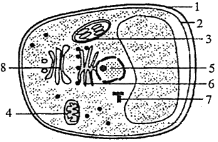
C．细胞的新陈代谢旺盛 D．细胞能无限增殖
2．右图是某生物细胞显微结构示意图，下列说法正确的是
A．用纤维素酶和果胶酶可以破坏结构1
B．该细胞中细胞器4和8都能合成多糖
C．同时含有核糖和脱氧核糖的细胞器是3和5
D．该示意图可以表示高等植物细胞
3．下列关于酶的叙述中，正确的是
A．酶的化学本质都是蛋白质 B．所有的酶都是在细胞内发挥作用
C．能合成激素的细胞都一定能合成酶 D．酶的最适pH值都是7左右
4. 右图为哺乳动物体内细胞的某些生命活动的示意图。据图判断，下列说法不正确的是
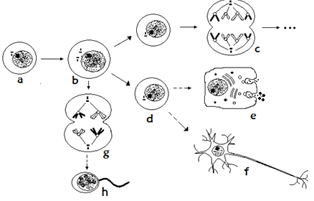

A．细胞a具有分裂和分化的功能 B．细胞c和h中染色体数目与细胞b不同
C．细胞f中同时含有X和Y染色体 D．细胞e所示生理过程取决于膜的选择透过性
5. 血友病是一种伴X染色体隐性遗传病，某对表现正常的夫妇均有一个患病的弟弟，但家庭的其他成员均不患病，他们的子女患病的概率为
A．1/8 B．1/4 C．1/2 D．0
6. 在西葫芦的皮色遗传中，已知黄皮基因（Y）对绿皮基因（y）为显性，但在另一白皮基因（W）存在时，基因Y和y都不能正常表达（两对基因独立遗传）。现有基因型为WwYy 的个体自交，其后代表现型种类及比例是
A．4种；9︰3︰3︰1 B．2种；13︰3 C．3种；12︰3︰1 D．3种；10︰3︰3
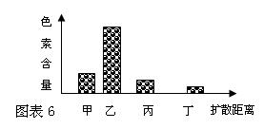
7．下列是新鲜绿叶的四种光合色素在滤纸上分离的情况，以下说法正确的是
A．提取色素时加入碳酸钙是为了防止滤液挥发
B．四种色素中，丙和丁主要吸收红光
C．水稻在收获时节，叶片中色素量的变化是(甲+乙)<(丙+丁)
D．四种色素都能溶解在层析液中，乙色素的溶解度最大
8. 在检测下列物质时所选用的实验材料、试剂和反应现象都正确的是
选项 | 检测物质 | 实验材料 | 试剂 | 反应现象
A | 还原糖 | 胡萝卜 | 斐林试剂 | 砖红色沉淀
B | 蛋白质 | 豆浆 | 双缩脲试剂 | 蓝色
C | 脂肪 | 花生子叶 | 苏丹Ⅲ染液 | 橘黄色
D | DNA | 猪成熟的红细胞 | 二苯胺试剂 | 蓝色
9.喷瓜有雄株、雌株和两性植株．G基因决定雄株．g基因决定两性植株。基因决定雌株。G对g、是显性，g对是显性．如：Gg是雄株．g是两性植株．是雌株。下列分析正确的是
A．Gg和G 能杂交并产生雄株
B．一株两性植株的喷瓜最多可产生三种配子
C．两性植株自交不可能产生雌株
D．两性植株群体内随机传粉．产生的后代中，纯合子比例高于杂合子
10. 下列关于生物变异和进化的叙述，不正确的是
A．基因突变的有害或有利往往取决于环境条件
B．只有经过基因突变、自然选择及隔离才能形成新物种
C．生物体内的基因突变属于可遗传变异
D．环境条件稳定时种群的基因频率也会发生变化
11．下列关于实验操作方法或结果的叙述，正确的是
A．用3H标记尿嘧啶核糖核苷酸示踪，可以研究DNA半保留复制
B．用秋水仙素处理萌发的种子，可以使植株染色体数目加倍
C．将血红蛋白溶液装入透析袋透析时,1小时后蛋白质就会渗出
D．观察蝗虫精母细胞减数分裂装片，可以发现视野中细胞都处于同一分裂时期
12．“率”是指两个相数在一定条件下的比值，下列生物学中几个“率”的叙述错误的是
A．对种群的大小和种群密度起决定作用是出生率和死亡率
B．种群数量变化的“J”型曲线中，能保持稳定的是种群增长率
C．生态农业的建立，提高了各营养级间的能量传递效率
D．适当降低温度可以降低绿色植物的细胞呼吸速率
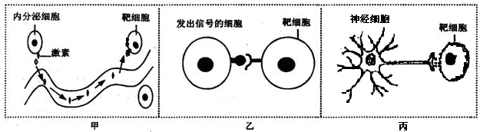
13．下图为细胞间信息传递的几种方式示意图，下面有关说法不正确的是
A．图甲内分泌细胞产生的激素若是胰岛素，则靶细胞主要是肝细胞和肌细胞
B. 图乙可以表示精子与卵细胞结合时的信息交流方式
C. 图丙中靶细胞若是神经细胞，则细胞之间可以发生电信号→化学信号→电信号的转变
D. 上图三种方式中信息的传递都需要细胞膜上载体的协助
14．观察与实验是生物科学研究中的重要手段。以下是四位同学在实验室中利用光学显微镜观察到的现象，你认为具有科学性的是
A．甲同学：菠菜的稍带叶肉的下表皮中叶绿体具有双层膜结构
B．丙同学：经解离和染色的洋葱根尖分生区的细胞中染色体向细胞两极移动
C．乙同学：质壁分离发生时,紫色洋葱鳞片叶表皮细胞中液泡逐渐缩小且颜色逐渐变深
D．丁同学：经苏丹Ⅲ染色后的花生子叶细胞中有紫色的脂肪颗粒
15．下列关于哺乳动物胚胎发育和胚胎工程的叙述，正确的是
A．卵裂期细胞的数目和有机物总量在不断增加
B．囊胚期细胞的遗传物质发生改变，出现了细胞分化
C．胚胎分割时用分割针取样滋养层鉴定性别
D．胚胎移植时所用胚胎应发育到原肠胚
16．下面是生长素发现过程中的部分实验示意图，根据图中信息判断，下列说法不正确的是
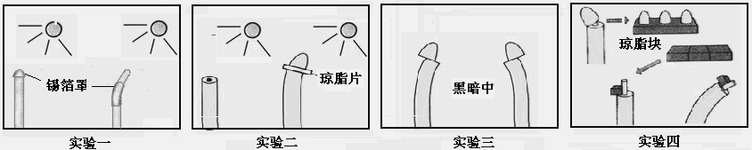
A．实验一证明感受单侧光刺激的是胚芽鞘尖端
B．实验二证明胚芽鞘尖端产生的刺激可以通过琼脂片传递给下部
C．实验三证明胚芽鞘的弯曲生长，是尖端产生的刺激在其下部分布不均匀造成的
D．实验四证明造成胚芽鞘弯曲的刺激是一种化学物质
17. 下列关于人体血糖平衡调节的叙述中，不正确的是
A．血糖平衡的调节是在神经、激素的共同调节作用下完成的
B．甲状腺激素促进糖的氧化，因而起到降低血糖的作用
C．胰岛素和胰高血糖素在血糖平衡调节过程中起拮抗作用
D．肾小管对葡萄糖的重吸收是通过载体并消耗ATP完成的
18．对性腺组织细胞进行荧光标记。等位基因A、a都被标记为黄色，等位基因B、b都被标记为绿色。在荧光显微镜下观察处于减数第一次分离时期的细胞。有关推测合理的是
A．若这两对基因在一对同源染色体上，则有一对同源染色体出现2个黄色、2个绿色荧光点
B．若这两对基因在一对同源染色体上，则有一对同源染色体出现4个黄色、4个绿色荧光点
C．若这两对基因在2对同源染色体上，则有一对同源染色体出现2个黄色、2个绿色荧光点
D．若这两对基因在2对同源染色体上，则有一对同源染色体出现4个黄色、4个绿色荧光点
19．科学家培育出一种转基因小鼠，其膀胱上皮细胞可以合成人的生长激素并分泌到尿液中。下列有关叙述不正确的是
A．通常用显微注射法将人的生长激素基因导入小鼠受体细胞，
B．通常用小鼠受精卵作为人的生长激素基因的受体细
C．采用DNA分子杂交技术可以检测人的生长激素基因是否插入小鼠的基因组
D．需要调控表达过程，使人的生长激素基因在小鼠的受精卵中特异性表达
20．下列实验失败的原因中，分析不正确的是
A．制作腐乳时，料酒加的量较多时易造成豆腐腐败变质
B．制作果酒时，先除去葡萄的枝梗再进行冲洗可能造成葡萄霉烂
C．制作果醋时，通氧不足或温度过低会造成发酵失败
D．制备色素滤液时,不加CaCO₃会造成分离出的色素带颜色较浅
二、多项选择题：有不止一个选项符合题意，每小题全选对者得3分。其他情况不给分。
21. 下列物质或结构中，具有特异性识别功能的有
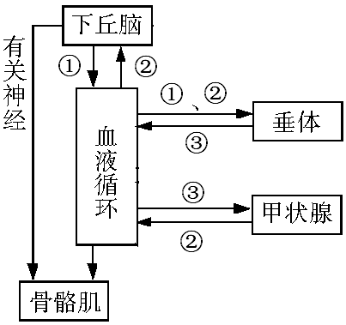
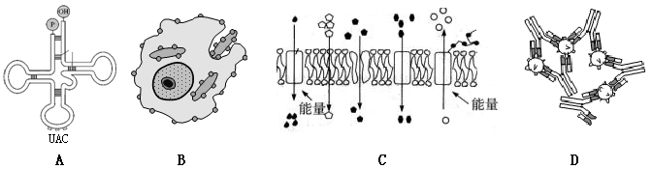
22. 右图表示动物体体温调节过程部分示意图，图中①、②、③代表激素,当某人
走出房间进入寒冷环境，下列有关叙述正确的是
A．血液中激素①、②、③的含量会增加
B．激素①、②对垂体的作用效应都为促进
C．激素①作用的靶细胞也可以是甲状腺细胞
D．骨骼肌受神经支配，不自主战栗
23．某农学院对玉米（2N=20）的花粉进行离体培养和再生植株
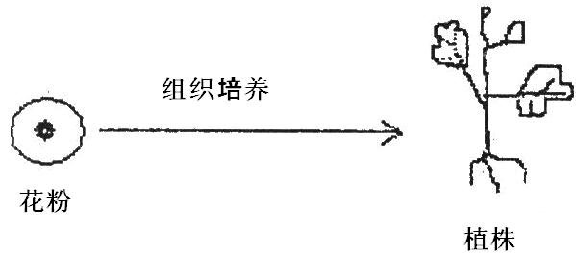
的研究（图示如下），下列有关叙述哪些是不正确的
A．图示过程在育种中称之为单倍体育种
B．在花粉形成过程中等位基因分离，非等位基因自由组合
C．对培养基和花粉要经过消毒灭菌后才能进行接种和培养
D．花粉离体培养得到的植株有5对染色体，是单倍体
24.下图表示某种动物不同细胞分裂的图像，下列与此相关的叙述中，正确的是
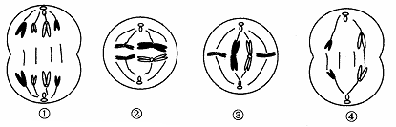
A．只有④所示细胞没有同源染色体
B．①②③细胞中均含有8个姐妹染色单体
C．动物的精巢中有可能同时发现上述四种状态的细胞
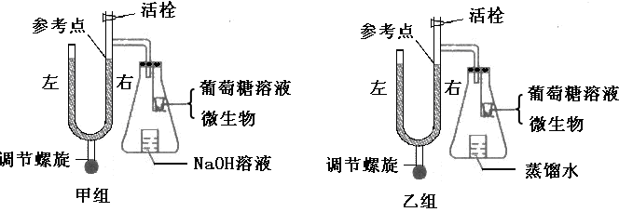
D．图③所示细胞状态往往导致非等位基因的自由组合
25. 某研究小组利用检测气压变化
的密闭装置来探究微生物的呼吸，
实验设计如下。关闭活栓后，U形管
右管液面高度变化反映瓶中气体体
积变化。实验开始时将右管液面高
度调至参考点，实验中定时记录右
管液面高度相对于参考点的变化(忽略其他原因引起的容积变化)。下列有关说法正确的是
A. 甲组右管液面变化，表示的是微生物呼吸氧气的消耗量
B. 乙组右管液面变化，表示的是微生物呼吸CO₂的释放量和O₂消耗量之间的差值
C．甲组右管液面升高，乙组不变，说明微生物只进行有氧呼吸
D. 甲组右管液面不变，乙组下降，说明微生物进行乳酸发酵
第Ⅱ卷 (非选择题 共65分)
三、非选择题：本题包括8小题，共65分。
26.（9分）下图甲是某植物细胞代谢过程示意图（图中数字代表物质，a、b、c代表细胞器），图乙是该植物置于密闭容器内1小时CO₂的变化曲线图（标准状况）。根据图中所给信息回
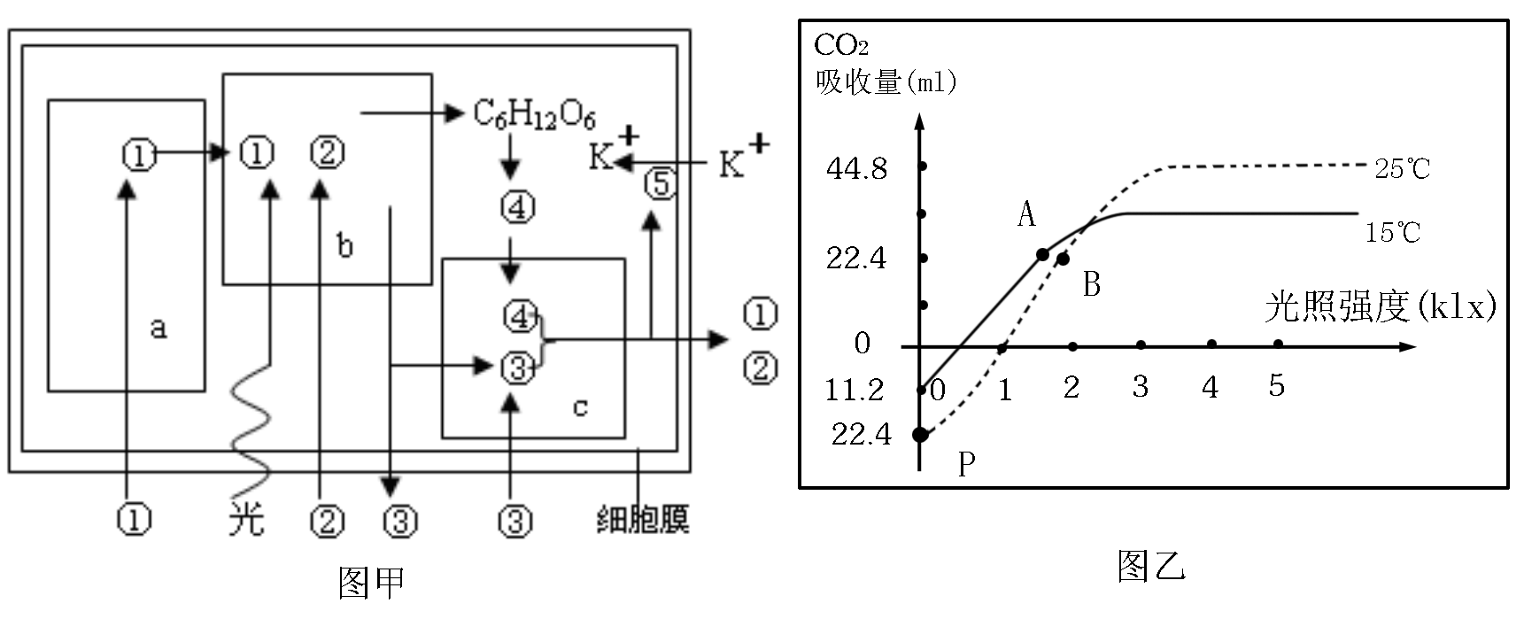

答：
（1）图甲中细胞器a是 ，物质④是 。
（2）图甲中细胞器b、c增大膜面积的方式分
别是 __________________。
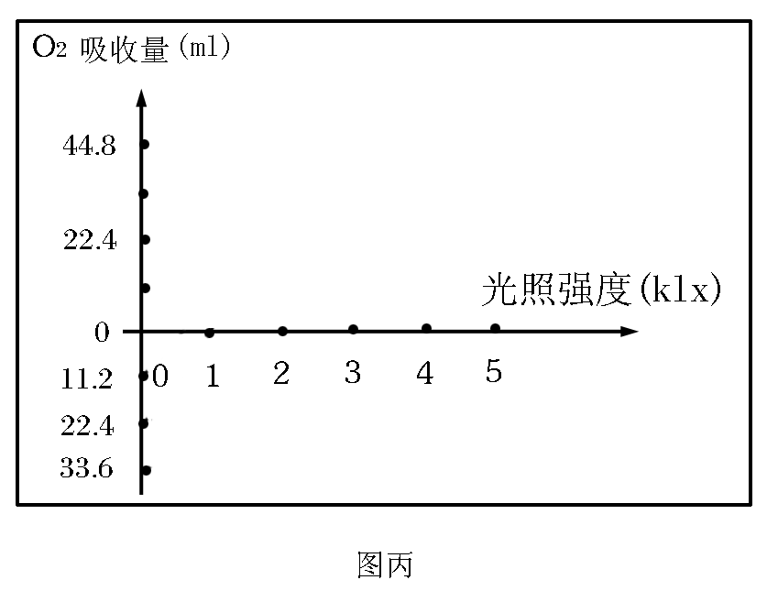
（3）根据图乙分析，在15℃、lklx光照条件下，
该植物5小时内光合作用固定CO₂ mL；A点
总光合作用强度 B点（填大于、小于或
等于）；P点为曲线在纵轴上的交点，它上下移
动的主要影响因素是 _ ______ 。
（4）在条件不变的情况下，若以O₂吸收量为观测指标，在图
丙中画出该植物在密闭容器内15℃条件下1小时O₂的变化曲
线图 。
27．（7分）某学校的研究性学习小组开展了“探究洋葱根尖分生组织细胞有丝分裂的日周期性”的课题研究，以确定洋葱根尖取材的最佳时间。细胞分裂指数是衡量洋葱根尖细胞分裂状况的指标之一，分裂指数＝观察视野中分裂期细胞的平均数/总细胞平均数×100％。实验操作步骤如下：
第一步：取多个已经培养好的洋葱鳞茎(根长约为5cm左右)作为实验材料。
第二步：在某一天的8～18点时间段内每隔1小时，取3根洋葱根尖分别制成临时装片。制作临时装片的方法如下：
①解离：剪取洋葱根尖2～3mm，立即放入盛有质量分数为15%的盐酸和体积分数为95%的酒精混合液（体积比为1:1）的玻璃皿中，在室温下解离15min。
②染色：把根尖放进盛有质量浓度为0.01g/mL龙胆紫溶液的玻璃皿中染色3～5min。
③漂洗：将根尖放入盛有清水的玻璃皿中漂洗约10min。
④制片：将根尖放在载玻片上，加一滴清水，并用镊子把根尖弄碎，盖上载玻片，用拇指轻轻按压载玻片。
第三步：观察、计数并将结果记录在表格中。
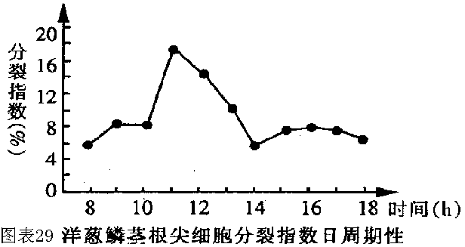
请回答下列问题：
（1）请改正临时装片制作步骤中的3处错误 、 、 。
（2）每次应利用显微镜观察计数3个装片适宜视野中的 ________ ，并计算细胞分裂指数。请帮助他们设计一个表格，用于观察项目的记录和结果的统计。
（3）该研究小组的同学最后把表格中的数据转变为如图的曲线图，根据曲线图，可以得出的结论是 _____________________ 。
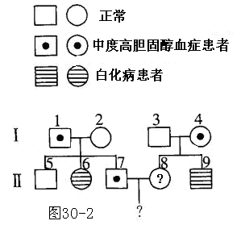
28．（6分）图30-1是人类某一类型高胆固醇血症的分子基础示意图（控制该性状的基因位于常染色体上，以D和d表示)．根据有关知识回答下列问题。
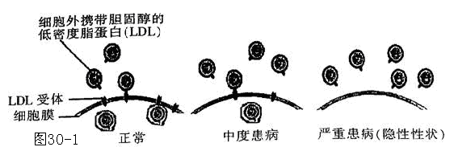

(1)控制LDL受体合成的是 性基因，基因型为 的人血液中胆固醇含量高于正常人。
(2)调查发现在人群中每1000000人中有一个严重患者，那么正常基因的频率是 。
(3)图30-2是对该高胆固醇血症和白化病患者家庭的调查情况，其中II₈的表现型不确定，但不是白化病患者，Ⅱ₇与Ⅱ₈生一个同时患这两种病的孩子的几率是_ _，为避免生下患这两种病的孩子，II₈必需进行的产前诊断方法是_ _。若Ⅱ₇和Ⅱ₈生了一个患严重高胆固醇血症的孩子．其最可能原因是发生了 ____________ 。
29．(11分)荠菜的果实形状有三角形和卵圆形两种，该形状的遗传涉及两对等位基因，分别是A、a和B、b表示。为探究荠菜果实形状的遗传规律，进行了杂交实验（如图）。
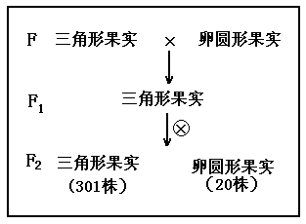
（1）图中亲本基因型为____________。根据F₂表现型比例判断，荠菜果实形状的遗传遵循________定律。F₁测交后代的表现型及比例为___________。另选两种基因型的亲本杂交，F₁和F₂的性状表现及比例与图中结果相同，推断亲本基因型为__________。
（2）图中F₂三角形果实荠菜中，部分个体无论自交多少代，其后代表现型仍然为三角形果实，这样的个体在F₂三角形果实荠菜中的比例为___________；还有部分个体自交后发生性状分离，它们的基因型是_____________。
（3）荠菜果实形状的相关基因a，b分别由基因A、B突变形成，基因A、B也可以突变成其他多种形式的等位基因，这体现了基因突变具有_______________的特点。自然选择可积累适应环境的突变，使种群的基因频率发生_____________，导致生物进化。
（4）现有3包基因型分别为 AABB、AaBB、和aaBB的荠菜种子，由于标签丢失而无法区分。根据以上遗传规律，请设计实验方案确定每包种子的基因型。有已知性状（三角形果实和卵形果实）的荠菜种子可供选用。
实验步骤：①分别将三包荠菜种子和卵圆形果实种子种下，待植株成熟后分别将待测种子发育成的植株和卵圆形果实种子发育成的植株进行杂交，得到F1种子；
②将得到的F1种子分别种下，植株成熟后进行自交，得到F2种子；
③将F2种子种下，植株成熟后分别观察统计F2所有果实性状及比例。
结果预测：
Ⅰ如果__________________________，则包内种子基因型为AABB；
Ⅱ如果__________________________，则包内种子基因型为AaBB；
Ⅲ如果__________________________，则包内种子基因型为aaBB。

30．（8分）科研人员测得某DNA片段结构如下图所示（①-⑥代表不同的分子或化学键），已知该片段控制合成的多肽链片段为“—甲硫氨酸—脯氨酸—苏氨酸—甘氨酸—缬氨酸—”，其密码子分别为：甲硫氨酸（AUG）、脯氨酸（CCU、CCC、CCA）、苏氨酸（ACU、ACC、ACA）、甘氨酸（GGU、GGA、GGG）、缬氨酸（GUU、 GUC、GUA、GUG）。请根据下图回答问题：
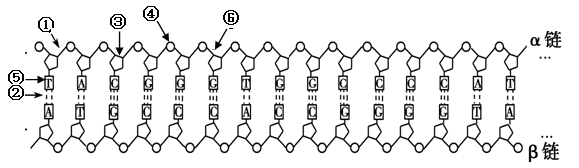
（1）ATP中的“A”与上图中“A”表示的 （填“是”或“不是”）同一物质。
（2）转录时该DNA片段的模板链是 ______ ，如果最右侧碱基对T/A被G/C替换，则翻译后是否会引起性状的改变 ，说明理由 _______ 。
（3）将某精原细胞的所有核DNA分子用³²P标记，则带有放射性的部位是图中的
（用序号表示）。经上述标记后的精原细胞在含³¹P的培养基中先进行一次有丝分裂，产生的两个子细胞继续在含³¹P的培养基中进行减数分裂，最终产生的八个精子中，含³¹P 和³²P标记的精子所占比例分别为 、 。在DNA复制过程时，DNA聚合酶作用的位置是 （用图中序号表示）。
31.（8分）下图一为白化基因（用a表示）和色盲基因（用b表示）在某人体细胞中分布示意图；图二为有关色盲和白化病的某家庭遗传系谱图，其中Ⅲ9同时患白化和色盲病，请据图回答：
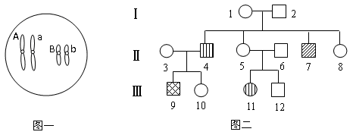

（1）图一细胞产生的带有致病基因的生殖细胞的基因型有 。
（2） 根据图二判断，Ⅱ₄患 病，Ⅱ₇患 病；Ⅱ₈是纯合子的概率是 。
（3）Ⅲ₁₂的基因型是 ；我国婚姻法规定，禁止近亲结婚，若Ⅲ₁₀和Ⅲ₁₂结婚，所生子女中发病率是 。
（4）若Ⅲ₉染色体组成为XXY，那么产生异常生殖细胞的是其 （填父亲或母亲），说明理由 ________________________。
32．（8分）为探究促甲状腺激素（TSH）分泌的影响因素，研究者从刚宰杀的家兔体内分离新鲜的下丘脑和脑垂体，然后把这些结构单独或一起培养于含有或不含油甲状腺激素的培养液中，培养后测定培养液内TSH的浓度，结果如下：
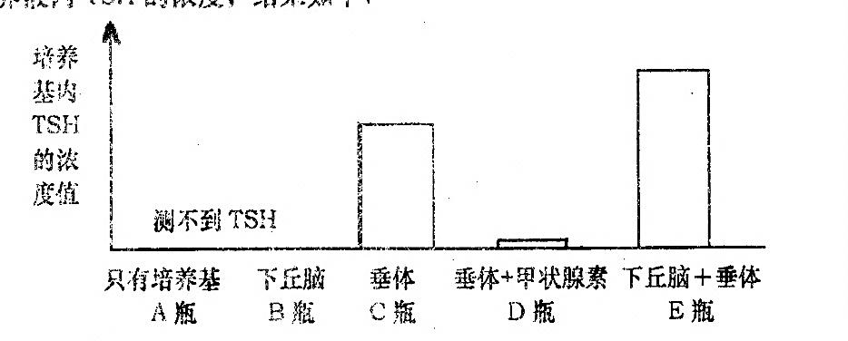
（1）上述五个实验可分为 组对照实验，根据实验结果可说明影响促甲状腺激素分泌的因素有 。
（2）D中甲状腺激素能与垂体细胞细胞膜表面的 _ _结合，能体现细胞膜具有_ 功能。
（3）为进一步探究在活体实验条件下，甲状腺激素含量对TSH分泌的影响，某同学设计了如下实验：
①挑取生长期、大小、性别一致的实验家兔各5只随机分成两组；
②依次测定和记录10只家兔血液中 _______ 的含量，每天1次，连续3天。
③第4天开始，一组正常饲养；另一组 ________________ ；
④一段时间后，依次测定和记录10只家兔血液中促甲状腺激素和甲状腺激素的含量。
预期实验结果及相应结论： ① ________________ __________ 。
② ________________ __________ _______________。
33．（8分）科学家将外源目的基因与大肠杆菌的质粒进行重组，并在大肠杆菌中成功表达。下图表示构建重组质粒和筛选含目的基因的大肠杆菌的过程。请据图回答：
（1）步骤①和②中常用的工具酶是 ___________ 。
（2）经过①②步骤后，有些质粒上的 ____ 基因内插入了外源目的基因，形成重组质粒。
（3）步骤③是 的过程。为了促进该过程，应该用 ________ 处理大肠杆菌。
（4）步骤④：将三角瓶内的大肠杆菌接种到含四环素的培养基C上培养，目的是筛选 _____________________ 。能在C中生长的大肠杆菌有 _____ 种。
（5）步骤⑤:用无菌牙签挑取C上的单个菌落，分别接种到D（含氨苄青霉素和四环素）和E（含四环素）两个培养基的相同位置上，一段时间后，菌落的生长状况如图所示。含目的基因的菌落位于（选填“D”或“E”） ______ 上，请在图中相应的位置上圈出来。

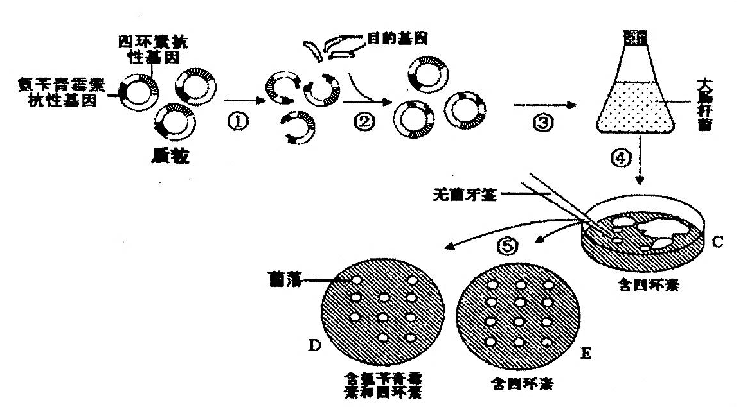

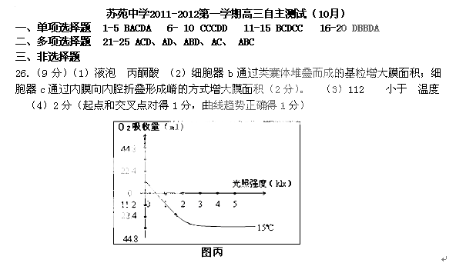
27（1）将“解离15min”改成“3～5min”、实验操作步骤应改为先漂洗后染色、将“盖上载玻片”改成“盖上盖玻片后，再加一片载玻片”（2）处于分裂期的细胞数和细胞总数
表格如下（3分，分裂期的细胞数、细胞总数、分裂指数各1分）：
 | 分裂期的细胞数 |  |  |  | 细胞总数 |  |  |  | 分裂  指数
 | 根尖1 | 根尖2 | 根尖3 | 平均值 | 根尖1 | 根尖2 | 根尖3 | 平均值 | 分裂  指数
8时
9时
10时
…
18时
（3）洋葱根尖取材的最佳时间为11时左右（1分）
28．（6分）（每空1分）
（1）显 Dd和dd （答全给分）（2）999/1000 （3）5/72 基因诊断（或基因检测） 基因分离（等位基因分离，均产生了含有致病基因的配子，导致后代出现了隐性纯合子。）
29.(12分)（1） AABB 和 aabb 基因的自由组合定律
三角形果实：卵圆形果实=3:1 AAbb和aaBB
（2）7/15 AaBb aaBb Aabb
（3）不定向性 定向改变
（4）若F2植株上果实形状为三角形：卵圆形=15:1，则包内种子基因型为AABB；
若F2植株上果实形状为三角形：卵圆形约= 27：5，则包内种子基因型为AaBB；
若F2植株上果实形状为三角形：卵圆形=3:1，则包内种子基因型为aaBB；
30．（8分）（1）不是 （2）α 不会 模板链最右侧由CAT替换为CAG，转录形成的密码子由GUA替换为GUC，而GUA、GUC均编码缬氨酸，所以性状不改变。（3）④ 100% 50% ①
31. （9分）（1）aX^{B}、aX^{b}、AX^{b} （2分，答对1个 给1分，全对给2分） （2）白化 色盲 1/6（3）AAX^{B}Y/AaX^{B}Y 13/48 （4）母亲 由于Ⅲ₉ 色盲，父亲正常，其母亲是携带者，因此这个男孩从他母亲那里得到两个含有色盲基因的X染色体。

32．（8分）（1）7 甲状腺激素、下丘脑、垂体 （2）受体 细胞间的信息交流 （3）促甲状腺激素（TSH）、甲状腺激素 家兔注射等量的甲状腺激素（家兔饲喂含有等量甲状腺激素的食物）
Ⅱ①甲状腺激素含量和促甲状腺激素含量都增加，说明甲状腺激素含量增加促进促甲状腺激素的分泌
②甲状腺激素含量增加，促甲状腺激素含量减少，说明甲状腺激素含量增加抑制促甲状腺激素的分泌
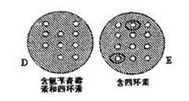
33. （8分）（1）限制性核酸内切酶、DNA连接酶 （2）氨苄青霉素抗性 （3）将重组质粒（目的基因）导入大肠杆菌（受体细胞） CaCl2溶液 （4）含四环素抗性基因的大肠杆菌（含抗性基因的大肠杆菌给分，但回答含目的基因的大肠杆菌不给分） 2 （5）E
（在两个菌落中圈一个也可给1分）

